Два трикутники називають подібними, якщо їхні кути відповідно рівні та сторони одного трикутника **пропорційні** відповідним сторонам другого трикутника.

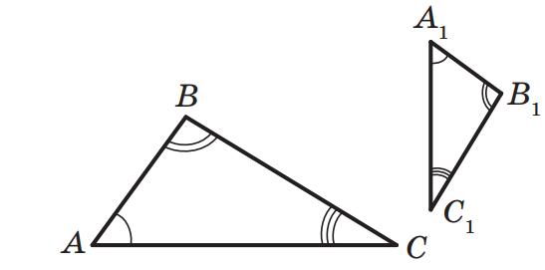

Наприклад, на рисунку зображено трикутники ABC і A1B1C1, у яких ­ <A= <­A1, <­B = ­<B1, <­C = <­C1 і За означенням ці трикутники подібні. Пишуть: D $ABC\sim A_{1}B_{1}C_{1}$ Число 2, якому дорівнює відношення відповідних сторін, називають коефіцієнтом подібності.